附件3

培训酒店周边情况及预订方式

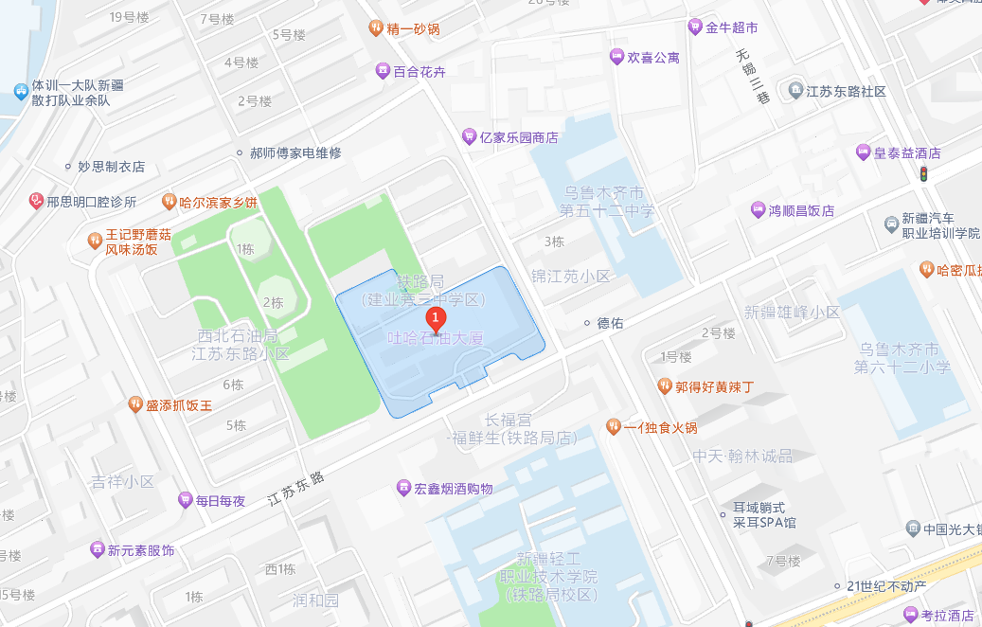

（一）培训酒店预订方式

可发送短信至酒店联系人马亮15099118990（微信同号），短信内容为“支小支农业务培训+单位名称+入住人姓名及电话+入住及退房日期+预定房型”，收到“预订成功”的回复短信即为预订成功，其他特殊情况可直接与酒店联系人电话咨询；

（二）会场周边备选酒店

备选酒店为：鸿顺昌饭店，距离吐哈石油大厦约300米，步行约5分钟。联系人：梁慧17726726669（微信同号）。